CONCRETE_STRENGTH

**175 노드 CART® 회귀: Strength 대 Cement, Blast_Furnace_Slag, Fly_Ash, Water, Superplasticizer, Coarse_Aggregate, Fine_Aggregate, Age**

**방법**

|  |  |
| --- | --- |
| 노드 분할 | 최소 제곱 오차 |
| 최적 트리 | 최대 R-제곱 |
| 모형 검증 | 10-접기 교차 검증 |
| 사용된 행 | 1030 |

**반응 정보**

|  |  |  |  |  |  |  |
| --- | --- | --- | --- | --- | --- | --- |
| **평균** | **표준 편차** | **최소값** | **Q1** | **중위수** | **Q3** | **최대값** |
| 35.8178 | 16.7057 | 2.33181 | 23.6950 | 34.4428 | 46.2087 | 82.5992 |

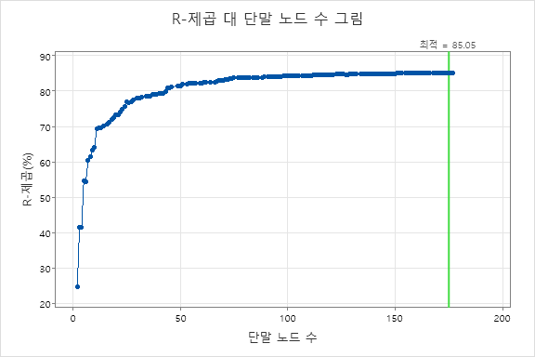

**최적 트리 다이어그램**

대수학이(가) 표시된 사진

**모형 요약**

|  |  |
| --- | --- |
| 전체 예측 변수 | 8 |
| 중요 예측 변수 | 8 |
| 단말 노드 수 | 175 |
| 최소 단말 노드 크기 | 3 |
| **통계량** | | | **교육** | **검정** |
| R-제곱 | | | 95.04% | 85.05% |
| 루트 평균 제곱 오차(RMSE) | | | 3.7181 | 6.4558 |
| 평균 제곱 오차(MSE) | | | 13.8245 | 41.6773 |
| 평균 절대 편차(MAD) | | | 2.5649 | 4.5214 |
| 평균 절대 백분율 오차(MAPE) | | | 0.0889 | 0.1549 |

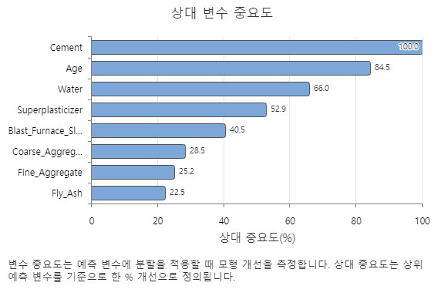

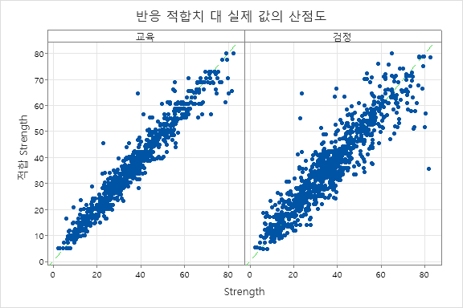

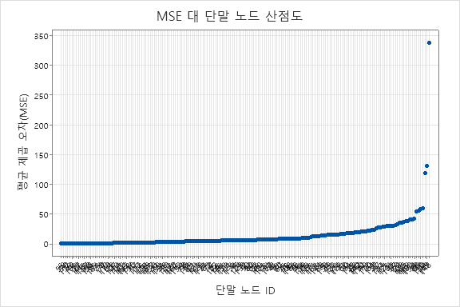

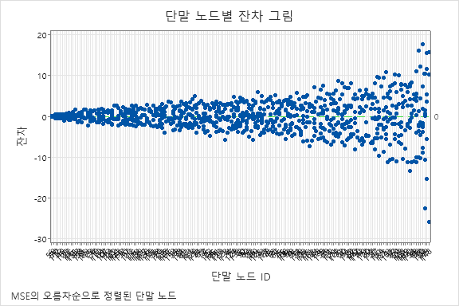

**최적의 조합 집단 & 공식 찾기**

전체 평균 강도는 35.8178 이며, 각각의 단말노드에서 최고의 강도 집단의 평균은 79.9572 이며, 전체 평균의 2배가 넘는 강도를 보인다.

최적의 공식은 다음과 같다.

Cement > 355.95, 170.1 < Blast_Furnace_Slag <= 189.1, Water <= 183.05, Age > 73.5

**신규데이터 조합에 대한 CART 강도 예측**

위의 데이터를 기반으로 신규데이터에 대한 강도를 미리 예측할 수 있다.

아래와 같은 강도를 모르는 신규데이터를 모델에 적용시킨 결과는 다음과 같다.

# Cement Strength Data

|  |  |  |  |  |  |  |  |  |
| --- | --- | --- | --- | --- | --- | --- | --- | --- |
| Cement | Blast_Furnace_Slag | Fly_Ash | Water | Superplasticizer | Coarse_Aggregate | Fine_Aggregate | Age | 예상치 |
| 151 | 0 | 184 | 167 | 12 | 991 | 772 | 28 | 15.0122 |
| 142 | 167 | 130 | 174 | 11 | 883 | 785 | 28 | 40.4800 |
| 298 | 137 | 107 | 201 | 6 | 878 | 655 | 28 | 49.8781 |
| 321 | 164 | 0 | 190 | 5 | 870 | 774 | 28 | 54.6748 |
| 366 | 187 | 0 | 191 | 7 | 824 | 757 | 28 | 68.5619 |